Министерство сельского хозяйства
Российской Федерации

Департамент технической политики

ФГУ Подольская
государственная зональная машиноиспытательная станция

Протокол испытаний

№ 09-05-03 (4060063)

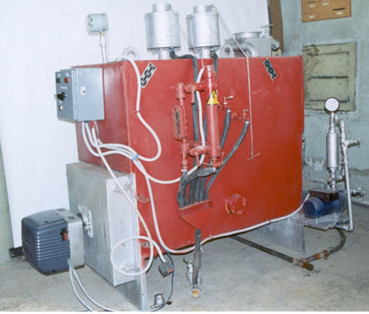

паровой котел на жидком топливе КП-0,12

Изготовитель (разработчик) | Адрес
ОАО «Возовсельмаш», | пос. Возы, Курской области

 | Результаты испытаний
 | паровой котел на жидком топливе КП-0,12
 | Назначение | Котел КП-0,12 предназначен для получения пара с рабочим давлением до 0,07 МПа(0,7 кгс/см²) и температурой не менее 110 ^{о}С.
 | Качество работы :
 | КПД, не менее % |  | не менее 90
 | Расход жидкого топлива, кг/ч |  | не более 11,7
 | Паропроизводительность, кг/ч |  | 160±10
 | Условия эксплуатации:
Вид работы |  |  | Выработка пара для технологических нужд
 | Мощность, потребляемая от сети, кВт |  | 0,75
 | Трудоемкость ежемесячного ТО |  | 0,13
 | Эксплуатационная надежность |  | Хорошая
 | Удобство управления |  | Удобно
 | Безопасность выполнения работ |  | Обеспечена

Описание конструкции машины
Котел состоит из корпуса с трубопроводной арматурой и контрольно-измерительными приборами, блочной горелки на жидком или газовом топливе, ящика управления , паровых предохранительных клапанов, системы водоподготовки.
Котел КП-0,12 по конструкции аналогичен паровым котлам типа ВКВ-300 и является жаротрубным с конвективным пучком дымогарных труб. В верхней части топки установлена легкоплавкая пробка для защиты котла при упуске воды.

Техническая характеристика
Показатели | Численные значения
Габаритные размеры, мм
- длина/ширина/высота | 2100/1030/1730
Паропроизводительность, кг/ч | 160±10
Давление пара, МПа | до 0,07
Температура пара, ^{о}С | не менее 125
Напряжение, В | 220
Мощность, кВт | 0,75
Масса, кг | 620

Результаты испытаний
Качество работы | Автоматическая подпитка водой, поддержание рабочего давления пара в диапазоне от 0,02 до 0,06 МПа
Производительность | 160±4 кг пара/ч
Безопасность | Соответствует требованиям НД
Техническое обслуживание | Трудоемкость ежесменного ТО 0,13 чел.ч  Удельная суммарная трудоемкость ТО 0,03чел.ч/ч

Заключение по результатам испытаний
паровой котел КП-0,12 соответствует требованиям ТУ и НД.

паровой котел КП-0,12 поставить на производство, устранив выявленные недостатки.

Испытания проведены: | ФГУ “Подольская государственная зональная машиноиспытательная станция”  142184,Климовск-4,Подольского р-на,  Московской области
Испытания провел: | Чувашев В.Н.
Источник информации: | Протокол испытаний № 09-05-03 (4060063) от от 24 сентября 2003 года

